CURRICULUM VITAE

Elsa Sriyanti, Lahir pada tanggal 30 Juli 1999, di Kaero, Lembang Kaero, Kecamatan Sangalla, Kabupaten Tana Toraja, lahir dari buah cinta pasangan Yohanis Turu’ Kada (ayah), dengan Alfrida Menlaruk (Ibu), anak pertama dari I 3 bersaudara.

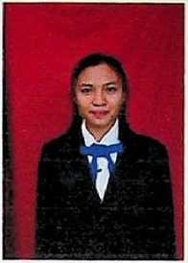

Atas pertolongan Tuhan Penulis boleh menempuh pendidikan formal pada tahun 2004-201 1, di SDN 123 Kaero. Pada tahun yang sama Penulis melanjutkan pendidikan kejenjang selanjutnya ke Sekolah Menengah Pertama di SMP Negeri 2 Sangalla pada tahun 2011-2014. Pada tahun yang sama penulis melanjutkan pendidikan ke Sekolah Menengah Atas di SMA Negeri I Sangalla yang sekarang di kenal SMA Negeri 4 Tana Toraja Pada tahun 2014-2017.

Di tahun yang sama yaitu Tahun 2017, Penulis terdaftar sebagai mahasiswa di Sekolah Tinggi Agama Kristen Negeri (STAKN) Toraja yang telah beralih status menjadi Jnstitut Agama Kristen Negeri (IAKN) Toraja, pada Program Studi Pastoral Konseling seleksi penerimaan Mahasiswa Baru (PMB) dan selesai pada tahun 2021.